09 SESION ORDINARIA DE AYUNTAMIENTO

- H. AYUNTAMIENTO CONSTITUCIONAL SAN JUAN DE LOS LAGOS, JALISCO, 2015-2018

EN SAN JUAN DE LOS LAGOS, JALISCO SIENDO LAS 10:51 DIEZ HORAS CON CINCUENTA Y UN MINUTOS DEL DIA 12 DE MAYO DEL AÑO 2016 DOS MIL DIECISEIS , POR LO QUE ESTANDO REUNIDOS EN EL SALON DE SESIONES LOS REGIDORES QUE
..INTEGRAN EL H. AYUNTAMIENTO DE SAN JUAN DE LOS LAGOS, SE PROCEDE A
··.>.. " · / "& LEBRAR ESTA SESION ORDINARIA. Y ACTO CONTINUO EL SERVIDOR PUBLICO CARGADO DE LA SECRETARIA DE ESTE AYUNTAMIENTO PROCEDERA A TOMAR
' IJl TA DE ASISTENCIA Y EN SU CASO HACER LA CORRESPONDIENTE
\ ¡p SECRETAR IA DEL D CLARATORIA DE QUORUM LEGAL.------------------------------------
"T.t- AYUNTAMIENTO .
.., ,.,u0
D '?-'-'
LOs L.AG0'5 ·
PRESIDENTE MUNICIPAL.- C. ALEJANDRO DE ANDA LOZANO .- ----------------PRESENTE .

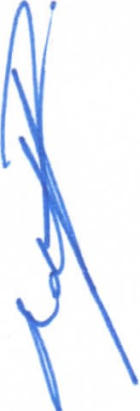REGIDORA MUNICIPAL.- C. RUTH ARCELIA GUTIERREZ MARTIN .- -----------PRESENTE . REGIDOR MUNICIPAL.- C. JOSE GUADALUPE BUENO MARTINEZ.- ------------PRESENTE. REGIDORA MUNICIPAL.- MTRA. MARCELA BECERRA VILLA- ----------------PRESENTE.
REGIDOR MUNfCIPAL.- C. ANGEL HERNANDEZ CAMPOS .- ----------------------PRESENTE.
REGIDORA MUNICIPAL.- MTRA. lRMA LETICIA REYNOSO NAVARRO.- ----PRESENTE. REGIDOR MUNICIPAL.- C. BENJAMIN ATILANO ESCOTO.- ----:;-, ------------------PRESENTE .

...

REGIDORA MUNICIPAL.- LIC. JESSICA ELIZABETH PADULA DE LUNA.- ----PRESENTE. SINDICO MUNICIPAL .- LIC. PABLO ESTEBAN GONZALEZ RAMIREZ.- -------PRESENTE .
REGIDOR MUNICIPAL.-. MTRO. JAVIER PADILLA LOPEZ- -------------------------PRESENTE .

REGIDORA MUNICIPAL .- C. ADRIANA FLORES ZERMEN-O.- ------
vr ------PRESENTE.

REGIDOR MUNICIPAL.- DR. ANTONIO GALLARDO ALVAREZ.- -----------------PRESENTE. REGIDOR MUNICIPAL.- DR. FLAVIO ALEJANDRO DE ANDA DE ANDA.- -----AUSENTE.

REGIDOR MUNICIPAL.- C. JOSE ANTONIO GUlL...L-
EN ARGUELLES.- -----------PRESENTE .

----------SEÑORES REGIDORES, PARA EFECTO DE DAR INICIO A LA SESION ORDINARIA DE AYUNTAMIENTO CORRESPONDIENTE A ESTA FECHA, SE TIENE UNA ASISTENCIA DE 13 TRECE REGIDORES INCLUYENDO AL PRESIDENTE MUNICIPAL ; JUSTIFICANDO SU INASISTENCIA EL REGIDOR MUNICIPAL DR. FLAVIO ALEJANDRO DE ANDA DE ANDA, POR LO QUE EXISTE QUORUM LEGAL PARA SU REALIZACION , Y POR LO TANTO LOS ACUERDOS QUE SE TOMEN SERAN VALIDOS, EN CONSECUENCIA SE PROCEDE A DESAHOGAR Y PROVEER EL SIGUIENTE :- - - - - - - - - -

- - - - - - - - - - - - - - - - - - - - - ORDEN DEL DIA- - - - - - - - - - - - - - - - - - - - - - - - - - - -

L- LISTA DE ASISTENCIA Y DECLARATORIA DE QUORUM.- ACUERDO.- ESTE PUNTO 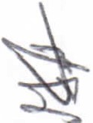 DEL ORDEN DEL DIA SE ENCUENTRA DEBIDAMENTE DESAHOGADO , TODA VEZ QUE
AL INICIO DE ESTA SESION SE TOMO LISTA DE ASISTENCIA Y SE HIZO LA DECLARATORIA DE QUORUM LEGAL .

12 DE MAYO DELAÑ02016

Página 1de 9

09 SESION ORDINARIA DE AYUNTAMIENTO

ll.- LECTURA, APROBACION Y FIRMA DEL ACTA DE LA SESION ORDINARIA NUMERO 08 DE FECHA 28 DE ABRIL DEL AÑO 2016 DOS MIL DIECISEIS .- ACUERDO .- POR 13 TRECE VOTOS A FAVOR DE LOS REGIDORES PRESENTES QUE CORRESPONDE A UNA MA YORIA CALIFICADA SE APRUEBA EL CONTENIDO DE LA MISMA Y SE FIRMA PARA CONSTANCIA.

- LECTURA Y APROBACION DEL ORDEN DEL DIA.- ACUERDO.- UNA VEZ METIDO A CONSIDERACION EL ORDEN DEL DIA, PREVIAMENTE CIRCULADO, ES ROBADO POR 13 TRECE VOTOS A FAVOR DE LOS REGIDORES PRESENTES QUE
RRESPONDE A UNA MAYORIA CALIFICADA
r

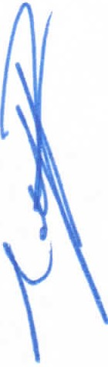IV.- EL T.S.U. OSBALDO DE ALBA PEREZ, ENCARGADO DE MANTENIMIENTO EN SISTEMAS DE COMPUTO, MEDIANTE SU ESCRITO DE FECHA DE RECIBIDO 03 DE MAYO DEL 2016, INFORMA LA SITUACION QUE GUARDAN ACTUALMENTE LOS SEMAFOROS DEL BLVD. LIC. RAMON MARTIN HUERTA, DESDE EL PUENTE HISTORICO HASTA EL CRUCERO A SAN SEBA""S-TI:AN. DE LA MISMA MANERA MENCIONA QUE EL SISTEMA DE SEMAFOROS DE LA CIUDAD NECESITA POR LO MENOS UNA PERSONA QUE LES DE MANTENIMIENTO PREVENTNO Y CORRECTNOS A SUS COMPONENTES, QUE SE VERIFIQUE CONSTANTEMENTE LAS TARJETAS RELEVADOR¿..S , TEMPORIZADORAS, GPS Y CPU, A SU VEZ, SE ES'IJ;: REVISANDO EL BUEN ESTADO DE LOS REGISTROS ELECTRfCOS DE LOS MISMOS, ESTO CON EL FIN DE FUMIGARLOS PERIODICAMENTE, REVISAR EL ESTADÓ DEL CABLEADO Y VERIFICAR EL ESTADO ESTRUCTURAL DEL REGISTRO YA QÚE ALGUNOS SE ENCUEN1RAN REALMENTE DESTRUIDOS, POR LO ANTES MENCIONADO, EL QUE SUSCRIBE SE PONE A SU DISPOSICION PARA LLEVAR A CABO ESTAS TAREAS, EN CASO DE SU APROBACIÓN, POR LO CUAL NESECITARIA LAS- SIGUIENTES HERRAMIENTAS PARA PODER DESARROLLAR ESTA FUNCION, SIENDO LAS
SIGUIENTES : t
  - PROGRAMADOR
  - TARJETAS
  - LENTES (LEDD)
  - ESCALERA
  - BARRA
  - GUANTES DESARMADO RES
APOYO DE VEHJCULO UTILITARIO CON CAPACIDAD DE CARGAR LOS MATERIALES Y HERRAMIENTAS NECESARIOS

SE ANEXA LISTA DEL ESTADO QUE GUARDA CADA UNO DE LOS SEMAFOROS EN SUS CRUCES .

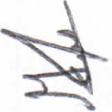ACUERDO.- POR 13 TRECE VOTOS A FAVOR DE LOS REGIDORES PRESENTES, QUE CORRESPONDE A UNA MA YORIA CALIFICADA, SE TURNA LA PRESENTE SOLICITUD AL REGIDOR MUNICIPAL C. JOSE GUADALUPE BUENO MARTINEZ , PARA QUE EN UNION CON EL T.S.U. OSBALDO DE ALBA PEREZ, ENCARGADO DE MANTENIMIENTO EN SISTEMAS DE COMPUTO, REALICEN UNA VALIDACION DEL INFORME PRESENTADO ANTE ESTE PLANO DE AYUNTAMIENTO DEL ESTADO QUE GUARDAN LOS 14 MODULOS DE SEMAFOROS INSTALADOS EN LA CABECERA MUNICIPAL , PARA QUE A POSTERIOR SE SOLICITE COTIZACION DE LOS MATERIALES , SUMINISTROS Y HERRAMIENTAS NECESARIOS PARA PONER EN OPTIMO ESTADO DE FUNCIONAMIENTO CADA UNO DE LOS 14 MODULOS DE SEMAFOROS ; DE IGUAL MANERA, SE INSTRUYE AL ING. ABEL OLMOS ANDRADE, DIRECTOR DE COPLADEMUN MUNlCIPAL (RAMO 33), PRIORIZAR EL COSTO QUE RESULTE DEL LEVANTAMIENTO Y COTIZACION DE LOS MATERIALES, SUMINISTROS Y HERRAMIENTAS NECESARIOS , DENTRO DEL RUBRO DE SEÑALETICA (PROYECTOS COMPLEMENTARIOS) DEL FONDO DE APORTACIONES PARA LA INFRAESTRUCTURA

Página2 de 9
12 DE MAYO DEL AÑO 2016

09 SESION ORDINARIA DE AYUNTAMIENTO

- ,r-
SOCIAL (FAIS), PARA EL PRESENTE EJERCICIO FISCAL 2016. CON FUNDAMENTO EN LOS ARTICULOS 35, 37 FRACCION 11, V Y X; 38 FRACCION IV; 47 FRACCION II, VI, VII Y Xl; Y 49 FRACCION III Y V DE LA LEY DEL GOBIERNO Y LA ADMINISTRACION PUBLICA MUNICIPAL DEL ESTADO DE JALISCO .

-
';>- --- t;;;
- "- LA LIC. NORMA ELIZABETH MACIAS AGUIRRE , DIRECTORA DE CULTURA
0
; DIANTE SU OFICIO NUMERO 038DC/2016 , DE FECHA 06 DE ABRIL DEL 2016, HACE
, CÓ STARQUE LA C. MARIA ASUNCION ROMO RUIZ, COLABORABA EN LA CASA DE
\ SECRETARIADEL L i CULTURA "MARIA IZQUIERDO", COMO MAESTRA DE BALLET FOLCLORICO DE
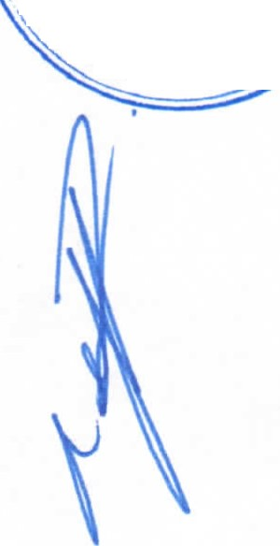<!Y AYUNTAMIENTO p · TERCERA EDAD EN LA ACTUAL ADMINISTRACION DE LA MISMA MANERA
""'V '
'4 llE-tosLA<>0s. >-"' XA SOLICITUD DE LA LIC. EN EDUCACION SILVIA ROMO RUIZ, QUIEN SOLICITA
APOYO ECONOMICO PARA LOS GASTOS FUNERALES DE LA C. MARIA ASUNCION
ROMO RUIZ, QUIEN FALLECIO EL PASADO 29 lJEABRIL DEL PRESENTE AÑO .

ACUERDO.- POR 13 TRECE VOTOS A FAVOR DE LOS REGIDORES PRESENTES , QUE CORRESPONDE A UNA MAYORIA CALIFICADA, SE TURNA LA PRESENTE SOLICITUD AL SINDICO MUNICIPAL LIC. PABLO ESTEBAN GONZALEZ RAMIREZ, PARA QUE RESUELVA Y DE CONTESTACION A LA PRESENTE SOLICITUD CONFORME A DERECHO CORRESPONDA. CON FUNDAMENTO EN LOS ARTICULOS 35, 37 FRACCION IX, 47 FRACCION I, Y 52 FRACCION 1 Y VI DE LA LEY DEL GOBIERNO Y LA ADMINISTRACION PUBLICA MUNICIPAL DEL ESTADO DE JALISCO .

)o> SOLICITUDES DE EMPLEADOS MUNICIPALES:

VI.- EL C. JOSE DE JESUS PEREZ MEZA, EMPLEADO MUNICIPAL , MEDIANTE SU ESCRITO DE FECHA 22 DE ABRIL DEL 2016, SOLICITA APOYO ECONOMICO PARA SOLVENTAR LOS GASTOS ORIGINADOS DE UNA OPERACIÓN DE OJO IZQUIERDO , DICHOS GASTOS ASCIENDEN A LA CANTIDAD DE $25,000.00 (VEINTICINCO MIL PESOS 00/100 M.N.).

ACUERDO.- POR 12 DOCE VOTOS A FAVOR DE LOS REGIDORES PRESENTES , QUE CORRESPONDE A UNA MAYORlA CALIFICADA, SE TURNA A COMISION EDILICIA DE SALUD, PRESIDIDA POR EL REGIDOR MUNICIPAL DR. ANTONIO GALLARDO ALVAREZ Y COMO VOCALES LA REGIDORA MUNICIPAL LIC. MARCELA BECERRA VILLA Y EL REGIDOR MUNICIPAL DR. FLAVTO ALEJANDRO DE ANDA DE ANDA, PARA DICTAMINAR L VIABILIDAD DE OTORGAR. APOYO AL C. JOSE DE JESUS PEREZ MEZA, EMPLEADO MUNICIPAL , SOBRE LOS GASTOS GENERADOS DE UNA OPERACIÓN DE OJO IZQUIERDO, LOS CUALES ASCENDIERON A LA CANTIDAD DE $ 25,000.00 (VEINTICINCO MIL PESOS 001100 MM} CON FUNDAMENTO EN LOS ARTICULOS 27, 35, 37, 135 Y 136 DE LA LEY DEL GOBIERNO Y LA ADMINISTRACION PUBLICA MUNICIPAL DEL ESTADO DE JALISCO Y LO DISPUESTO EN LOS ARTÍCULOS 39 Y 40 DEL REGLAMENTO DE AYUNTAMIENTO .

)o> SOLICITUDES DE APOYO A LA CIUDADANIA:

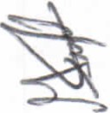VD.- EL C. MARTINIANO FLORES CARRION, AGENTE RURAL DE SAN JOSE DE LA CALERA, MEDIANTE SU ESCRITO DE FECHA 03 DE MAYO DEL 2016, SOLICITA SE TOME EN CUENTA A LA COMUNIDAD PARA EL PROYECTO DE UN VADO DE 5 MTS DE ANCHO X 8 MTS DE LARGO, CON LA FINALIDAD DE DAR FACIL ACCESO VEHICULAR A TODOS LOS HABITANTES DE ESTA LOCALIDAD , YA QUE EN TEMPORAL DE LLUVIA, SE DIFICULTA PASAR POR EL CAMINO QUE VA A LAS TROJES, RESULTANDO PELIGROSO.

ACUERDO.- POR 12 DOCE VOTOS A FAVOR DE LOS REGIDORES PRESENTES, QUE CORRESPONDE A UNA MAYORIA CALIFICADA, SE TURNA LA PRESENTE SOLICITUD A LA DIRECCION DE OBRAS PUBLICAS MUNICIPALES , PARA QUE SE REALICE EL

Página 3 de 9

·VJ

09 SESION ORDINARIA DE AYUNTAMIENTO

LEVANTAMIENTO DE LA OBRA EN MENCION SOLICITADA Y SE ELABORE EL

PROYECTO EJECUTIVO, PARA QUE A POSTERIOR SE PRESENTE ANTE ESTE PLENO; DE IGUAL MANERA SE CUENTE CON EL PROYECTO EJECUTIVO Y SE PUEDA GESTIONAR RECURSOS ANTE LAS DIFERENTES DEPENDENCIAS FEDERALES Y/0 ESTATALES QUE OFERTEN PROGRAMAS Y/0 RECURSOS PARA LA REPARACION, CONSTRUCCION O MANTENIMIENTO DE CAMINOS RURALES COMUNITARIOS. CON
r
......,.....'k'" "' J;'<., AMENTO EN LOS ARTICULOS 35, 37, 38, 47 FRACCION ll, VI Y VII, 49 FRACCION

·i - l c:e Y 50 FRACCION II DE LA LEY DEL GOBIERNO Y LA ADMINISTRACION PUBLICA
, r ICIPAL DEL ESTADO DE JALISCO.
l\ \ '}R5L . j ·
00

'- -···0., ' .-EL C. JORGE ALBERTO PEREZ GONZALEZ, MEDIANTE SU ESCRITO DE FECHA
- 02 DE MAYO DEL 2016, SOLICITA SU JNTERVENCION EN LOS TRABAJOS QUE SEAN
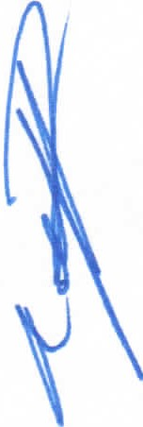NECESARIOS EN LA CARRETERA PONIENTE (SALIDA A JALOS), YA QUE A CONSECUENCIA DE LOS ESCURRIMIENTOS PLUVIALES QUE PASAN POR LA MISMA ARRASTRA LODO Y PIEDRAS Y HAN SUCEDIDO VARIOS ACCIDENTES. DE LA MISMA MANERA HACE MENCION, QUE SE ESTA RECOMENDANDO UNA CUNETA EN EMPEDRADO AHOGADO DE 4 METROS DE ANCHO POR 100 METROS DE LARGO (SE ANEXA PRESUPUESTO ELABORADO POR LA DlRECCION DE OBRAS PUBLICAS MUNICIPALES POR. LA CANTIDAD DE $ 104,346.00 (CIENTO CUATRO MIL PESOS TRESCIENTOS CUARENTA Y SEIS PESOS 00/100 M.N.) Y FOTO AEREA DE LA UBICACIÓN DE LA OBRA EN MENCION).

1

ACUERDO.- POR 13 TRECE VOTOS A FAVOR DE LOS REGIDORES PRESENTES, QUE
CORRESPONDE A UNA MAYORIA CALIFICADA, SE DAN POR ENTERADOS Y SE TURNA LA PRESENTE SOLICITUD A LA DIRECCION DE OBRAS PUBLICAS MUNICIPALES, PARA QUE SE REALICE EL LEVANTAMIENTO DE LA OBRA EN MENCION SOLICITADA Y SE ELABORE EL PROYECTO EJECUTIVO, PARA QUE A POSTERIOR SE PRESENTE ANTE ESTE PLENO DE AYUNTAMIENTO; DE IGUAL MANERA, Y CON EL PROYECTO EJECUTIVO, SE PUEDA GESTIONAR LA MUNICIPALIZACION DEL TRAMO CARRETERB EN MENCION, ASÍ COMO LOS TRAMITES ANTE LAS DIFERENTES DEPENDENCIAS FEDERALES Y/0 ESTATALES QUE OFERTEN PROGRAMAS Y/O RECURSOS PARA LA REPARACION, CONSTRUCCION O MANTENIMIENTO DE CARRETERAS. CON FUNDAMENTO EN LOS ARTICULOS 35, 37, 38, 47 FRACCION II, VI Y VII, 49 FRACCION V Y 50 FRACCION Il DE.LA LEY DEL GOBIERNO YLA ADMINISTRACION PUBLICA MUNICIPAL DEL ESTADO DE JALISCO.

IX.- ASUNTOS GENERALES.-

SE HACE CONSTAR POR PARTE DEL LC.P.F RAFAEL PADILLA ROUGON, FUNCIONARIO ENCARGADO DE LA SECRETARIA DEL AYUNTAMIENTO, Y CON FUNDAMENTO EN EL ARTICULO 23 INCISO.:\) FRACCION VI Y 119 ULTIMO PARRAFO DEL REGLAMENTO DE AYUNTAMIENTO Y POR 13 TRECE VOTOS A FAVOR DE LOS REGIDORES PRESENTES, INCLUYENDO AL PRESIDENTE MUNICIPAL, QUE CORRESPONDE A UNA MAYORIA CALIFICADA, SE AGENDAN 04 CUATRO PUNTOS MAS A TRATAR EN EL ORDEN DEL DIA, SEGÚN LO DISPUESTO EN LOS ARTICULOS 35, 49 FRACCION V Y 63 DE LA LEY DEL GOBIERNO Y LA ADMINISTRACION PUBLICA MUNICIPAL DEL ESTADO DE JALISCO, SIENDO ESTOS LOS SIGUIENTES:

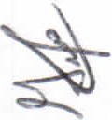ASUNTO GENERAL. 1.- LOS C.C. JOSE DE JESUS CAMPOS GARCIA, DIRECTOR DE CAMINOS RURALES Y EL C. BENJAMIN ATILANO ESCOTO, REGIDOR DE CAMINOS RURALES, MEDIANTE SU ESCRITO DE FECHA 09 DE MAYO DEL 2016, EXPONEN LA NECESIDAD QUE EL AYUNTAMIENTO TIENE DE ADQUIRIR UNA MOTOCONFORMADORA, PARA PODER REALIZAR EL MANTENIMIENTO DE CAMINOS EN LAS LOCALIDADES DE ESTE MUNICIPIO, YA QUE CON LA QUE SE CUENTA SE ENCUENTRA EN MAL ESTADO Y POR LO REGULAR SE ENCUENTRA EN REPARACION . ANEXA COTIZACION DE DOS MOTOCONFORMADORAS CON LAS SIGUIENTES CARACTERISTICAS:

12 DE MAYO DEL AÑO 2016
Página4 de 9

,..
COTIZACION 1 COTIZACION 2 MOTOCONFORMADORA MOTOCONFORMADORA
MARCA: JOHN DEERE MARCA: JOHN DEERE
=,a=:t::o::c:,..J ODELO: 670B AÑO 1989 MODELO: 670CH AÑO 2001
0

. +"' i?
"'!" •
STO: 38,000 DOLARES COSTO: 65,000 DOLARES
-- -------------- ------ ------------------

;,: ; ' AC(i RDO.- POR B TRECE VOTOS A FAVOR DE WS REGIDORES PRESENTES, QUE
: >' CO . SPONDE A UNA MAYORIA CALIFICADA, SE NIEGA LA PRESENTE SOLICITUD
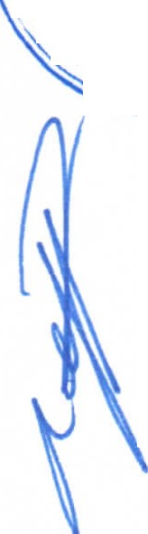\ 1f1 · CTO A LA ADQUISICION DE MAQUINARIA USADA; COMISIONANDO AL
IDENTE MUNICIPAL C. ALEJANDRO DE ANDA LOZANO, REALICE LAS
0 LosL.Aao• - . : STIONES NECESARIAS ANTE LA SECRETARIA DE DESARROLLO RURAL,
DELEGACION JALISCO (SEDER), PARA LA GESTION DE UNA MOTOCONFORMADORA NUEVA A TRAVÉS DE LOS PROGRAMAS DE FINANCIAMIENTO QUE LA DEPENDENCIA OFERTE, YA QUE CON ANTERIORIDAD EL MUNICIPIO SE HA VISTO FAVORECIDO CON LA ADQUISICIÓN DE MAQUINARIA PESADA A TRAVES DE ESTA DEPENDENCIA . CON FUNDAMENTO EN LOS ARTICULOS 35,37 FRACCION IV Y V; 38 FRACCION III; 47 FRACCION I, IT, VI, VII Y XI Y 48 FRACCION IV DE LA LEY DEL GOBIERNO Y LA ADMINISTRACION PUBLICA MUNICIPAL DEL ESTADO DE JALISCO .

ASUNTO GENERAL. 2.- EL C. ALEJANDRO DE ANDA LOZANO, PRESIDENTE MUNICIPAL , MEDIANTE SU OFICIO 103/12-C/16, DE FECHA 12 DE MAYO DEL 2016, SOLICITA SU APROBACION PARA QUE LA CIUDAD DE SAN JUAN DE LOS LAGOS, SE CONSAGRE AL SAGRADO CORAZON DE JESUS Y AL INMACULADO CORAZON DE MARIA, EL DIA 26 DE MAYO DEL PRESENTE AÑO, EN CATEDRAL CON MOTIVO DE LA SOLEMNIDAD DEL CUERPO Y LA SANGRE DE CRISTO.

ACUERDO.- POR 13 TRECE VOTOS A FAVOR DE LOS REGIDORES PRESENTES, QUE CORRESPONDE A UNA MAYORIA CALIFICADA, SE APRUEBA J::A PRESENTE SOLICITUD DEL C. ALEJANDRO DE ANDA LOZANO, PRESIDENTE MUNICIPAL, PARA QUE LA CIUDAD DE SAN JUAN DE LOS LAGOS, SE CONSAGRE AL SAGRADO CORAZON DE JESUS Y AL INMACULADO CORAZON DE MARIA, EL DIA 26 DE MAYO DEL PRESENTE AÑO, EN CATEDRAL BASILICA, CON MOTIVO DE LA SOLEMNIDAD DEL CUERPO Y LA SANGRE DE CRISTO. CON FUNDAMENTO EN LOS ARTICULOS 35 DE LA LEY DEL GOBIERNO Y LA ADMINISTRACION PUBLICA MUNICIPAL DEL ESTADO DE JALISCO.

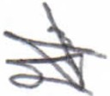ASUNTO GENERAL. 3.- EL LIC. PABLO ESTEBAN GONZALI!Z RAMIREZ, SINDICO DEL H . AYUNTAMIENTO Y PRESIDENTE DE LA COMISION FIESTAS DE MAYO 2016 Y LOS VOCALES DE LA COMISION, MEDJANTE SU OFICIO NUMERO 40/10-C/2016, DE FECHA 12 DE MAYO DEL 2016, SOLICITA SE LES AUTORICE, CONCESIONAR LA FERIA Y/0 FIESTAS DE MAYO 2016, DE NUESTRO MUNICIPIO DE SAN JUAN DE LOS LAGOS, JALISCO Y JUNTO CON ELLO SEA AUTORIZADA LA FIRMA DEL CORRESPONDIENTE CONTRATO CON LOS COMPROMISOS DE LA CARTELERA QUE A CONTINUACION SE DESCRIBE :

SEDE | FECHA | EVENTO, ARTISTA O GRUPO
TEATRO DEL PUEBLO | S. 14/05/16 | GRUPO INDUSTRIA DEL AMOR
PLAZA DE TOROS | D. 15/05/16 | ENANITO S TOREROS y BANDAS AMBIENTADORAS
TEATRO DEL PUEBLO | L. 16/05/16 | LUIS ANTONIO LOPEZ EL MIMOSO
TEATRO DEL PUEBLO | M. 17/05/16 | LUCHA LIBRE, ALTERNANDO SONORA CALIENTE Y SONORA VAINILLA
TEATRO DEL PUEBLO | M. 18/05/16 | COMEDIANTE TEO GONZALEZ
PLAZA DE TOROS | J. 19/05/16 | PEPE AGUILAR
TEATRO DEL PUEBLO | V. 20/05/16 | ARROLLADORA BANDA LIMON, ALTERNANDO 3 BANDAS MAS
TEATRO DEL PUEBLO | S. 21/05/16 | ALEJANDRA OROZCO

D. 22/05/16 BANDA CUISILLOS Y CORRIDA DE TOROS EN
GIRA DE DESPEDIDA DEL ZOTOLUCO .

·l !í
EN LOS TERMINOS DE DICHA CONCESION QUE SERA A CARGO Y COMO PRESTADOR DEL SERVICIO DE LA PERSONA MORAL DEVENT, S.A DE C.V ., REPRESENTADA EN ESTE ACTO POR LA C. JOYITA SANCHEZ AVALOS, BAJO CONDICION DE

DE SAN JUAN DE LOS LAGOS, JALISCO LA CANTIDAD DE $ 20,000.00

, >-*\e. _ cotvsJ>' ONTRAPRESTACION POR EL OTORGAMIENTO DE DICHA CONCESION A FAVOR DEL
CIPIO

l ::: ( r INTE MIL
PESOS
00/ 100 M.N.).

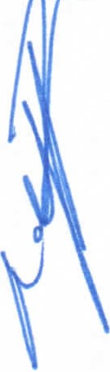- '!f. 11, k DEL A UERDO.- POR 12 DOCE VOTOS A FAVOR Y 01 UN VOTO EN CONTRA DE LOS ' "'.,. A Nro ti OIDORES PRESENTES , QUE CORRESPONDE A UNA MAYORlA CALIFICADA, SE v (os Lf'Gas- r-:" í\PRUEBA LA CONCESION DE LA FERIA Y/0 FIESTAS DE MAYO 2016, A CELEBRARSE DEL 13 AL 22 DE MAYO DEL 2016, EN LAS INSTALACIONES DE LA UNIDAD
DEPORTIVA CONOCIDA COMO "VASO DE LA P'lteSA", A LA EMPRESA DEVENT, S.A. DE C.V., REPRESENTADA EN ESTE ACTO POR LA C. JOYITA SANCHEZ AVALOS; POR EL OTORGAMIENTO DE DICHA CONCESION EL MUNICIPIO DE SAN JUAN DE LOS LAGOS RECilliRA LA CANTIDAD DE$ 20,000.00 (VEINTE MIL PESOS 00/100 M.N .).
DE IGUAL MANERA SE FACULTA AL PRESIDENTE MUNICIPAL C. ALEJANDRO DE ANDA LOZANO, AL SINDICO MUNICJP AL LIC. PABLO ESTEBAN GONZALEZ RAMIREZ Y AL ENCARGADO DE LA HACIENDA MUNICIPAL C.P. SIXTO ALEJANDRO VILLALOBOS CRUZ, PARA QUE EN NOMBRE Y REPRESENTACION DEL H. AYUNTAMIENTO, CONCURRAN A LA CELEBRACION DEL CONTRATO DE CONCESION CORRESPONDIENTE.
EL PRESENTE PUNTO DE ACUERDO , SE TOMA EN RAZON DE QUE ESTA EMPRESA , EN CONJUNTO CON SU GRUPO DE TRABAJO, PATROCINADORES E INVERSIONISTAS LOCALES Y FORANEOS , SE HAN COMPROMETIDO A OFERTAR UNAS FIESTAS DIGNAS A NUESTRO MUNICIPIO, LAS CUALES YA VENIAN DECLINADO AÑO CON AÑO, POR LO CUAL SE REQUIERE CAPITAL Y EXPERIENCIA SUFICIENTE PARA SU REALIZACION , ORGANJZACJÓN Y PROMOCTON CON LO CUAL EL MUNICIPIO NO CUENTA; POR LO QUE LA PERSONA MORAL FAVORECIDA CON LA PRESENTE CONCESION , SERA LA QUE INVIERTA EL CAPITAL SUFICIENTE PARA SU REALIZACION , INCLUYENDO LA CONTRATACION DE LA CARTELERAMENCIONADA EN LA PRESENTE SOLICITUD, ASÍ COMO PROPORCIONAR LA INFRAESTRUCTIJRA NECESARIA PARA SU REALIZACION Y PRESENTACION , DE AHÍ LA NECESIDAD DE SER CONCESTONADA
CON FUNDAMENTO EN LOS ARTICULOS 35, 36 FRACCION VII; 37 FRACCION V Y IX; 38 FRACCION Vill Y XI; 47 FRACCION 1, II, VI, VII Y XI Y 52 FRACCION I Y II; 54 Y 67 DE LA LEY DEL GOBIERNO Y LA ADMINISTRACION PUBLICA MUNICIPAL DEL ESTADO DE JALISCO .

ASUNTO GENERAL. 4•• EL C. ALEJANDRO DE ANDA LOZANO, PRESIDENTE MUNICIPAL, MEDIANTE SU OFICIO NUMERO 106/12-C/2016, DE FECHA 12 DE MAYO DEL 2016, SOLICITA LA APROBACION PARA ADHERIRNOS AL PROGRAMA ESTATAL "MOCHILAS CON UTILES ", PARA APLICARSE EN EL CICLO ESCOLAR 2016- 2017 ; EN DONDE EL GOBIERNO DEL ESTADO NOS REQUIERE DE LA MANERA MAS ATENTA LA APROBACION A DICHO PROGRAMA , PARA APLICARSE EN EL EJERCICIO FISCAL 2016, EN LOS CENTROS EDUCATIVOS PUBLICOS DE PREESCOLAR, PRIMARIA Y SECUNDARIA, ESTABLECIDOS EN NUESTRO MUNICIPIO DE SAN JUAN DE LOS LAGOS, JALISCO, BAJO LAS CONDICIONES ESCRITAS EN LAS REGLAS DE OPERACIÓN Y LAS CONDICIONES QUE SE ESTABLEZCAN .

ACUERDO.- POR 13 TRECE VOTOS A FAVOR DE LOS REGIDORES PRESENTES, QUE CORRESPONDE A UNA MAYORlA CALIFICADA, SE APRUEBA AL ADHESION DE NUESTRO MUNICIPIO AL PROGRAMA ESTATAL DE "MOCHILAS CON UTILIES" BAJO LAS SIGUIENTES CONDICIONES :

- EL H. AYUNTAMIENTO DE SAN JUAN DE LOS LAGOS, JALISCO, AUTORIZA LA SUSCRIPCION DEL CONVENIO DE COLABORACION Y PARTICIP ACION PARA EL PROGRAMA MOCHILAS CON LOS UTILES

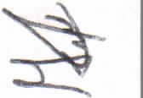

09 SESION ORDINARIA DE AYUNTAMIENTO

MEDIANTE SUBSIDIO COMPARTIDO, EN LA MODALIDAD DE DESCUENTO DE PARTICIPACIONES DURANTE EL EJERCICIO FISCAL 2017 DOS MIL DIECISIETE, CON EL GOBIERNO DEL ESTADO DE JALISCO, PARA APLICARSE EN CENTROS EDUCATIVOS PUBLICOS DE PREESCOLAR, PRIMARIA Y SECUNDARIA ESTABLECIDOS EN EL MUNICIPIO.

- EL H. AYUNTAMIENTO DE SAN WAN DE LOS LAGOS, JALISCO, SE COMPROMETE A APORTAR LA CANTIDAD DEL 50% QUE ASCIENDE A LA CANTIDAD DE $ 1,542,000.00 UN MILLON QUINIENTOS CUARENTA Y DOS MIL PESOS 00/100 M.N., DE LA INVERSION QUE CORRESPONDE AL COSTO TOTAL DE LOS CONCEPTOS DE MOCHll.AS Y ÚTILES ESCOLARES , QUE SERÁN DESTINADOS A CUMPLIR CON LAS ACCIONeS DEL PROGRAMA DE MOCHll..AS CON LOS UTILES, Y ASI DAR CUMPLIMIENTO A LA PARTE QUE CORRESPONDE AL MUNICIPIO QUE ESTIPULAN LAS REGLAS DE OPERACIÓN DEL
PROGRAMA Y BENEFICIAR AL 100% DEL PADRÓN ESTUDIANTIL CON
LOS UTJLES ESCOLARES Y MOCIDLAS, EN LOS NIVELES DE PREESCOLAR, PRIMARIA'; SECUNDARIA, EN ESCUELAS PUBLICAS ESTABLECIDAS EN EL MUNICIPIO.

- EL H. AYUNTAMIENTO DE SAN JUAN DE LOS LAGOS, JALISCO, FACULTA AL PRESIDENTE MUNICIPAL C. ALEJANDRO DE ANDA
1 LOZANO, AL SINDICO MúNICIPAL LIC. PABLO ESTEBAN GONZALEZ
e, RAMIREZ Y AL ENCARGADO DE LA HACIEND. MPN!CIP AL C.P. SIXTO ALEJANDRO VILLALOBOS CRUZ, PARA QOE EN NOMBRE Y
REPRESENTACION DEL H. AYUNTAMIENTO, CONCURRAN A LA CELEBRACIÓN DEL CONVENIO CORRESPONDIENTE"' DURANTE EL EJERCICIO FISCAL 2016 DOS MIL DIECISEIS, QUE SE SUSCRIBIRÁ CON LAS PERSONAS AUTORIZADAS DE LA SECRETARIA DR DESARROLLO E INTEGRACIÓN SOCIAL DEL OOBIERNO DEL ESTADO Jj)E JALISCO, EN RAZON A LAS ACCIONES A DESARROLLAR PARA LA ENTREGA DE PAQUETES ESCOLARES Y MOCHILAS, MEDIANTE SUBSIDIO COMPARTIDO, EN LA MODALIDAD DE ... DESCUENTO DE PARTICIPACIONES CON MOTIVO DE LA EJECUCIÓS'DEL PROGRAMA MOCHILAS CON LOS ÚTILES PARA EL CICLO ESCOLAR 2016-2017.
1

- EL H. AYUNTAMIENTO DE SAN WAN DE LOS LAGOS, JALISCO, VIGILARÁ POR MEDIO DE SUS COMISIONES RESPECTIVAS (O DE QUIEN ESTIME CONVENIENTE), QUE SE CUMPLAN CON TODAS Y CADA UNA DE LAS ACCIONES QUE SE LLEVARAN A CABO DENTRO DEL MUNICIPIO -EN EL MARCO DEL CONVENIO SUSCRITO. POR LO QUE, EN CASO DE QUE EXIS7A DESVIO DE RECURSOS O MALA ADMINISTRACION DE LOS MISMOS O ALGUNA OTRA IRREGULARIDAD GRAVE, QUE DE ORIGEN AL INCUMPLIMIENTO DE LAS ACCIONES DEL PROGRAMA DE MOCHILAS CON LOS OTILES, ESTE H. AYUNTAMIENTO AUTORIZA POR MAYORlA CALIFICADA, DE CONFORMIDAD CON LA LEY DE DEUDA PUBLICA DEL ESTADO DE JALISCO Y SUS MUNICIPIOS, BAJO SU RESPONSABJLIDAD , A OTORGAR MANDATO IRREVOCABLE A LA SECRETARIA DE PLANEACION, ADMINISTRACION Y FINANZAS DEL GOBIERNO DEL ESTADO DE JALISCO, A REALIZAR LA AFECTACION Y RETENCION DE SUS PARTICIPACIONES FEDERALES Y ESTATALES, PRESENTES Y FUTURAS QUE EN INGRESOS LE CORRESPONDEN, LOS RECURSOS FINANCIEROS SUFICIENTES, HASTA POR UNA CANTIDAD IGUAL A LA QUE EL GOBIERNO DEL ESTADO APORTO, INDEPENDIENTEMENTE DE LAS DEMAS ACCIONES LEGALES QUE CORRESPONDAN .

- EL H. AYUNTAMIENTO DE SAN JUAN DE LOS LAGOS, JALISCO SE COMPROMETE A VALIDAR LA MATRICULA DE NUESTRA POBLACION ESTUDIANTIL DEL PADRON QUE PARA TAL EFECTO

09 SESION ORDINARIA DE AYUNTAMIENTO

PROPORCIONA LA SECRETARIA DE EDUCACION JALISCO, PARA EL PRESENTE CICLO ESCOLAR 2016 -2017.

f) ASI MISMO , EL H. AYUNTAMIENTO DE SAN JUAN DE LOS LAGOS , JALISCO, CONDICIONA LA AUTORIZACION DE LA SUSCRIPCIÓN DEL CONVENIO DE COLABORACIÓN Y PARTICIPACION PARA EL PROGRAMA MOCHILAS CON LOS UTILES MEDIANTE SUBSIDIO COMPARTIDO, A LA ASIGNACION DE RECURSOS EQUIVALENTE A LA CANTIDAD DE$ 1,542,000.00 (UN MILLON QUINIENTOS CUARENTA Y DOS MIL PESOS 001100 M.N.) O IGUAL A LA CANTIDAD QUE SEA DESCONTADA DE LAS PARTICIPAClONES FUTURAS DURANTE EL EJERCICIO FISCAL 2017, PARA LA REALIZACION DE LAS SIGUIENTES OBRAS DE EMPEDRADO AHOGADO PARA APLICARSE EN EL PRESENTE EJERCICIO FISCAL 2016:
l. EMPEDRADO AHOGADO EN LA CALLE JUAREZ, COLONlA
LA PALMA, ENTRE CALLES ANDREA GARCIA Y ZARAGOZA DE LA DELEGACION DE MEZQUITIC DE LA MAGDALENA CON UN MONTO DE INVERSION POR HASTA LA CANTIDAD DE $ 542,000.00 (QUINIENTOS CUARENTA Y DOS MIL PESOS 00/100 M.N_)
- EMPEDRADO AHOGADO EN EL CAMINO RURAL DE LA COMUNIDAD DE ROMERILLOS , CON UN MONTO DE INVERSION POR HASTA LA CANTIDAD DE $ 500,000.00 (QUINIENTOS MlL PESOS 00/100 M.N .)
- EMPEDRADO AHOGADO EN EL CAMINO RURAL DE LA COMUNIDAD DE CARRIZO DE ABAJO, CON UN MONTO DE INVERSION POR HASTA LA CANTIDAD DE$ 500,000.00 (QUINIENTOS MIL PESOS 00/100 M.N.)
CON FUNDAMENTO EN LOS ARTICULOS 35, 37 FRACCION IX. 47 FRACOON 1, II Y XI; 49 FRACCION III Y V 52 FRACCION I Y II; 66, 67 Y 80 DE LA LEY DEL GOBIERNO Y LA
ADMINISTRACION PUBLICA MUNICIPAL DEL ESTADO DE JALISCO .

X.- SEÑORES REGIDORES EN VIRTUD QUE HA SIDO AGOTADO EL ORDEN DEL DIA, SE DECLARA CONCLUIDA LA PRESENTE SESION, A LAS 12:24 DOCE HORAS CON VEINTICUATRO MINUTOS DEL DIA DE HOY, CITANDO A SESION ORDINARIA DE AYUNTAMIENTO , CON FUNDAMENTO EN LO DISPUESTO POR LOS ARTICULO S 29 Y 31 DE LA LEY DE GOBIERNO Y LA ADMINISTRACION PUBLICA MUNICIPAL DEL ESTADO DE JALISCO, ARTICULO 21 DEL REGLAMENTO DE AYUNTAMIENTO Y POR INSTRUCCIONES DEL PRESIDENTE MUNICIPAL C. ALEJANDRO DE ANDA LOZANO, EL DIA 26 DE MAYO DEL 2016, A LAS 10:00 DIEZ HORAS, EN EL SALON DE SESIONES DE AYUNTAMlENTO , FIRMANDO LOS QUE EN...ELLA INTERVINIERON, QUISIERON Y SUPIERON HACERLO POR Y ANTE EL PRESIDENTE MUNICIPAL QUE ACTUA EN UNION DEL SERVIDOR PUBLICO ENCARGADO DE LA SECRETARIA DE ESTE AYUNTAMIENTO QUE AUTORIZA Y DA FE, EN"CUMPLIMIENTO A LO DISPUESTO POR
EL ARTÍCULO 63 DE LA LEY 0 RNO Y LA ADMINISTRACIÓN PUBLICA MUNICIPAL DEL ESTADO DE l>;r.o "'si/;,
t '
!! %·

(--===:::i:.7r""""A-rt- r--

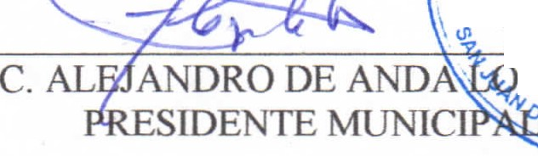SECRETARIA DEL
AYU NTO . :.....S: -=-:. ::::..._---
ZANO c.,o, ¡ L.C . RAFAEL PADILLA ROUGON
¡,..V
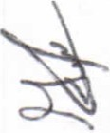'ELos LAGo"'· RVIDOR PUBLICO ENCARGADO DE
A SECRETARIA DEL AYUNTAMIENTO

dZu
G-1- &
C. R H ARCELIA GUTIERREZ •
REGIDOR MUNICIPAL

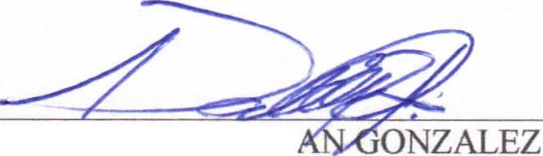LIC. PABLO ESTEB
RAMIREZ
SINDICO MUNICIPAL

12 DE MAYO DEL AÑO 2016

Página 8 de 9

' '' • 1
:
1• '11-11 1 ' 1 ' '
' ' ' ¡ 1 1

' '1
1' ·1
1 '' ' •

1 ' : ' 1 1 ., 1 '¡1 1
1 c'l ' : 1 ' : J 1 ' 1 1
' 1 '' '\ ' •

09 SESION ORDINARIA DE AYUNTAMIENTO

MTRA VILLA REGIDORA MUNICIPAL

MTRA. LETICIA REYNOSO NAVARRO
REGIDORA MUNICIPAL

LIC. JESS! TH PADILLA DE
LUNA REGIDORA MUNICIPAL

MTRO . JAVIER PADILLA LOPEZ REGIDOR MUNICIPAL
C. ADRIANAFLORESZERMENO REGIDORA MUNICIPAL . -- .

/Jvkp;ñr
a.M .51/n ifgsl 'f' íl t;
c&q e-J.-u co e¡ on tc::.5

C. JOS ANTONIO LEN ARGUELLES REGIDOR MUNICIPAL
DR. FLAVIO ALEJANDRO DE ANDA DE ANDA
REGIDOR MUNICIPAL

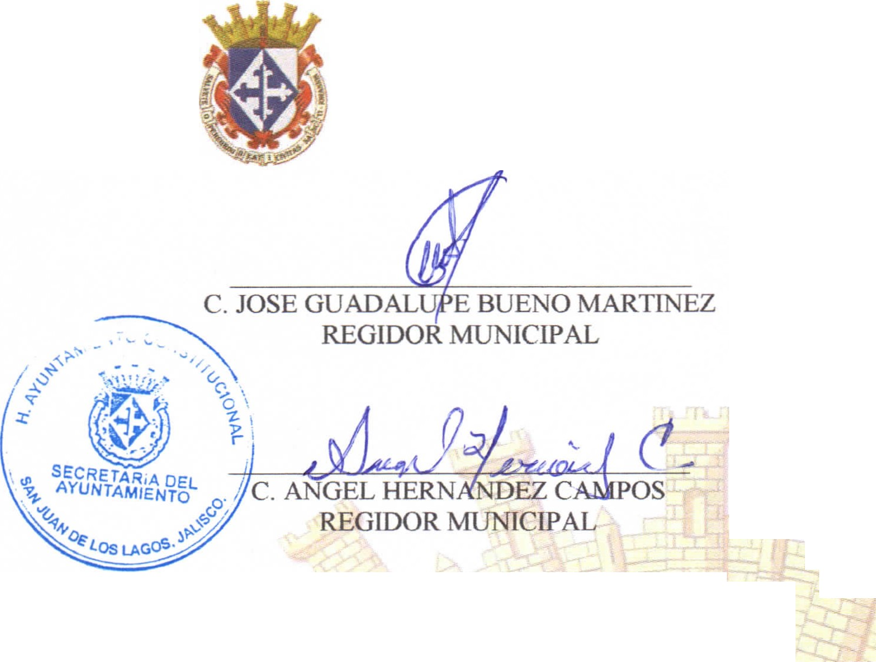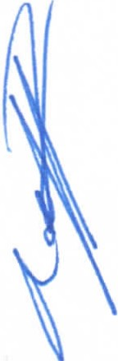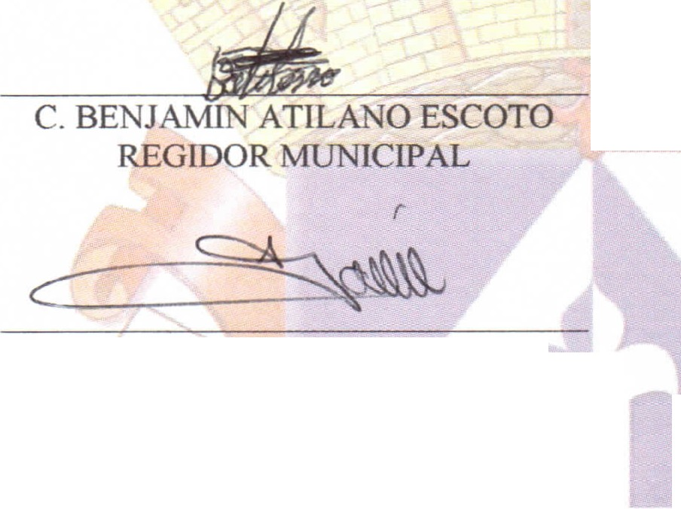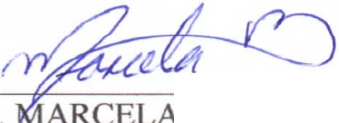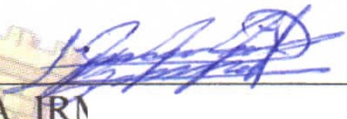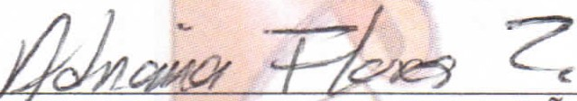

Página 9 de 9
12 DE MAYO DEL AÑO 2016

. ' . . ' 1 1

1

